**Krajská hygienická stanice Jihočeského kraje**

***se sídlem v Českých Budějovicích***

**___________________________________________________________________________**

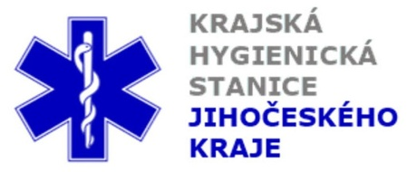

**Aktuální situace výskytu COVID-19 v Jihočeském kraji**

**Údaje 23. 10. 2020 k 18. hod.**

Celkový počet potvrzených případů nákazy 11 394 (denní přírůstek +830)

Celkový počet osob indikovaných k testování 69 525

Počet testovaných vzorků za 24 hod. 2 196

Počet testů samoplátců (kumulativně od 29. 3. 2020) 8 876 (denní přírůstek +80)

Počet karantén (aktuálně) 2 979

Celkový počet uzdravených: 4 171 (denní přírůstek +341)

Celkový počet úmrtí v souvislosti s COVID-19 73 (denní přírůstek +9)

Aktuální počet osob s onemocněním COVID‑19

(bez vyléčených a úmrtí) 7 150

**Pozitivní případy v regionu po okresech (kumulativně):**

|  |  |  |  |  |  |
| --- | --- | --- | --- | --- | --- |
|  | Okres | pozitivní* | vyléčení* | zemřelí* | aktivní |
|  | České Budějovice | 3 966 | 1 501 | 27 | 2 438 |
|  | Český Krumlov | 776 | 325 | 6 | 445 |
|  | Jindřichův Hradec | 1198 | 320 | 5 | 873 |
|  | Písek | 1 418 | 484 | 4 | 930 |
|  | Prachatice | 820 | 304 | 9 | 507 |
|  | Strakonice | 1 153 | 391 | 7 | 755 |
|  | Tábor | 2 063 | 846 | 15 | 1 202 |
|  | Celkový součet | 11 394 | 4 171 | 73 | 7 150 |

*\*kumulativní počet případů za rok 2020 Zdroj: ISIN*

*\*\*administrativní a statistický přesun případu do jiného kraje*

**Nemocní podle pohlaví (kumulativně):**

Ženy 5 844

Muži 5 550

**Nemocní podle věku (kumulativně):**

do 04: 97

05-09: 231

10-14: 486

do 14: 814

15-19: 773

20-24: 761

15-24: 1534

25-34: 1 619

35-44: 2 077

45-54: 2 321

55-64: 1 550

65-74: 781

75+: 698

65+ : 1479